SESSION 2018

BREVET PROFESSIONNEL

E 4
EPREUVE DE SCIENCES-PHYSIQUES et CHIMIQUES

Durée 1 heure – Coefficient : 2

GROUPEMENT 3 :

- Agent Technique de prévention et de sécurité

SUJET

BOUILLIE BORDELAISE

Ce dossier comprend 6 pages numérotées de 1/6 à 6/6

A-1 Compléter le questionnaire à choix multiple :
A quelle famille de réactions chimiques appartient la réaction entre la bouillie bordelaise et le fer ?
Combustion | Réaction acide-base | Oxydoréduction

A-2 Complétez le questionnaire à choix multiple :
 | oxydé | réduit
Le fer Fe a été …
L’ion cuivre Cu²⁺…

A-3 En utilisant les documents 2 et 3 (ANNEXES page 09/10), et à partir de la liste de matériel de laboratoire et des produits chimiques ci-dessous, proposez une expérience et un schéma, permettant d’expliquer la réaction.
Matériel de laboratoire et des produits chimiques :  Limaille de fer  Copeaux de cuivre  2 tubes à essai  Solution de sulfate de cuivre CuSO₄ à 0,2 mol/L  Solution de sulfate de fer FeSO₄ à 0,2 mol/L  Hydroxyde de sodium  Entonnoir  Papier filtre | A L’APPRECIATION DU CORRECTEUR

A-4 En utilisant le document 1 (ANNEXES page 9/10), quels devraient être les produits obtenus après la réaction entre le sulfate de cuivre (issu de la bouillie bordelaise) et le fer (du réservoir du pulvérisateur) ?
Les produits de la réaction devraient être l’ion Fe²⁺ et des atomes de Cu
A-5 En utilisant le document 4 (ANNEXES page 9/10), proposez deux tests permettant d’identifier l’ion présent dans la bouillie bordelaise puis l’ion produit par la réaction en complétant le tableau :
L’ion à identifier | Réactif | Couleur du précipité attendu
Ion Cu²⁺ contenu dans la bouillie bordelaise | Hydroxyde de sodium | bleu.
Ion …Fe²⁺.. contenu dans la solution issue de votre expérimentation | Hydroxyde de sodium | Vert foncé

A-6 Complétez le protocole ci-dessous :

Document 5 Protocole d’identification d’un ion
- Verser 2 cm³ de la solution à tester dans un tube à essai
- Ajouter quelques gouttes du réactif
- Observer la couleur du précipité

A-7 A partir de ces expérimentations, expliquez pourquoi la cuve en acier du pulvérisateur peut être endommagée par la bouillie bordelaise ?
En présence d’ions Cu²⁺ (présents dans la bouillie bordelaise), le fer de la cuve est oxydé et se transforme en ions Fe2+
Partie B : exercice de spécialité 3.6 (Agent technique de prévention et de sécurité)

Consultez le document 6 (ANNEXES page 10/10)
B-1 Complétez le questionnaire suivant :
La tension d’entrée est … | Alternative | Continue
La tension de sortie est … | Alternative | Continue
Le transformateur est un … | Abaisseur de tension | Elévateur de tension

B-2 Calculer l’intensité du courant électrique traversant son corps :

U=R.I ; I=24/5000=0,0048 A
B-3 Cette intensité présente-t-elle un risque pour sa santé ?
A un courant de 4,8mA, l’exposition ne présente pas de danger pour le corps humain car on est en dessous du seuil de perception du corps humain.
B-4 Déterminez la valeur de la résistance du corps humain dans ce cas
500 Ω

B5 En utilisant les documents 7 et 8 (ANNEXES page 11/11), cette intensité présente-t-elle un risque pour sa santé ?
240/500=0,48 A=480 Ma
Oui car la durée d’exposition est supérieure à 100 mS

B6 D’après vos résultats, expliquez l’intérêt des transformateurs pour l’alimentation de ces projecteurs
Le transformateur permet d’abaisser la tension du courant électrique et donc de rendre l’utilisation

Document 4 Tests d’identification d’ions
Ion identifié | Réactif | Formule du réactif | Couleur du précipité
L’ion sulfate SO₄^{2–} | Chlorure de baryum | BaCl₂ | Précipité blanc
L’ion cuivre (II) Cu²⁺ | Hydroxyde de sodium | NaOH | Précipité bleu
L’ion fer (II) Fe²⁺ | Hydroxyde de sodium | NaOH | Précipité vert foncé
L’ion fer (III) Fe³⁺ | Hydroxyde de sodium | NaOH | Précipité rouille
L’ion zinc Zn²⁺ | Hydroxyde de sodium | NaOH | Précipité blanc gélatineux

Document 5
Photo du transformateur étanche utilisé pour alimenter un projecteur

Document 6  Valeur de la résistance (en kΩ) du corps humain en fonction de la tension de contact en V. | 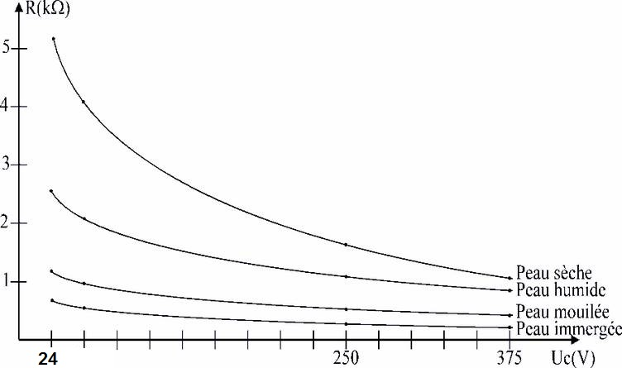

Document 7  Effet de l’intensité du courant électrique sur le corps humain en fonction de sa valeur | 